Prosjektplan

# Scrum

Første møte ble holdt 11.01 og da døpte vi butikken Exizt. Møtes varighet var i 45 min.

## Sprint 1(fra 16.01.19 -> 23.01.19)

Onsdag 16.01 satt vi et møte, der scrum master(Markus) og Christoffer satt av noen oppgaver vi hadde blitt enig om på forhånd.

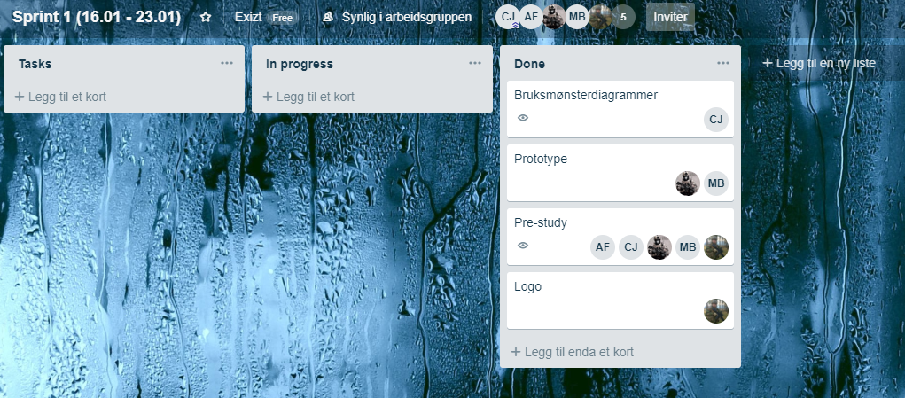

## Retrospektivt møte 23.01.19

Kristian og Markus:

Ferdige med prototypen av indeks siden, laget også en midlertidig indeks side. Vi begynte smått å opprette mappe strukturen. Utenom det så ble resten av tiden brukt til å lære seg litt om css grid. Gjennomførte alt på sprinten.

Christoffer:

Lærte seg litt om hvordan vi skal implementere å bruke php, om hvordan data skal bli lagret etter bruker registrering, også i forhold til innlogging. Gjennomførte alt på sprinten.

Thomas:

Laget forskjellige logoer for en avstemning, hvilken av de som blir valgt skjer i neste sprint.

Andreas:

Hadde ingen oppgaver denne sprinten

Første sprinten var kort på med få gjøremål, vi gjennomførte alt vi skulle. I neste sprinten som starter 23/01 begynner vi å bygge siden.

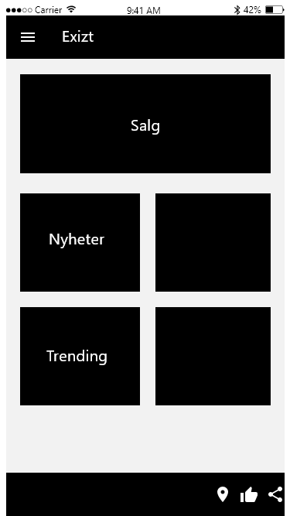

## Sprint 2(23.01 – 06.01)

Onsdag 23.01 hadde vi et møte alle sammen og ble enige om oppgaver vi skulle gjøre i sprinten. Møte varte i 25min.